**CE292** *Scheda creata il 10 novembre 2023*

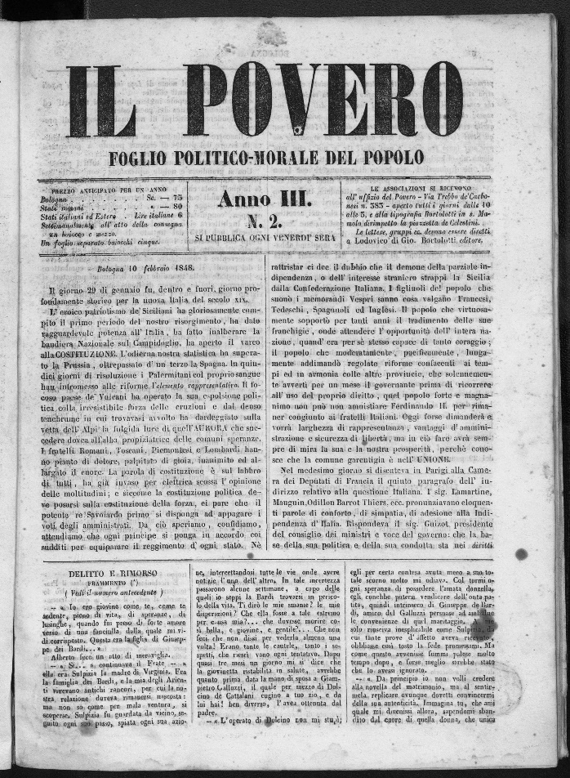**Descrizione storico-bibliografica**

Il \***povero** : foglio settimanale per un baiocco. - Anno 1, n. 1 (31 gennaio 1846)-anno 4, n. 52 (23 febbraio 1850). – Bologna : Tip. Bortolotti, 1846-1850. – 4 volumi ; 31 cm. ((Il complemento del titolo varia: foglio politico-morale per il popolo. – Direttore: Lodovico Bortolotti. - IEI0104397

Soggetto: Politica – Italia – 1846-1850

Copia digitale a: <http://www.internetculturale.it/it/913/emeroteca-digitale-italiana/periodic/testata/7652>

**Informazioni storico-bibliografiche**

31 gennaio 1846

**Il giornale "Il Povero"**

Il 31 gennaio comincia le pubblicazioni “Il Povero”, foglio settimanale stampato dalla tipografia Bortolotti al Sole e in vendita “*per un baiocco*”. E' composto di quattro pagine ed ha carattere letterario, artistico e politico.

Promosso dal conte Carlo Pepoli e da un gruppo di giovani - tra gli altri Augusto Aglebert, Salvatore Muzzi, Ulisse Sartori - sensibili ai problemi delle classi popolari, sarà diretto dall'avv. Federico Venturini (1861-1915), patriota e amico di Ugo Bassi.

Il giornale non vuole essere di fazione: *"Noi non abbiamo nessun partito. Il nostro è quello dell'Umanità"*. Ha buoni collaboratori e tra essi alcuni patrioti, come Oreste Biancoli, Giuseppe Galletti, Livio Zambeccari, quest'ultimo personaggio emblematico della massoneria bolognese.

L'ascesa al soglio pontificio di Pio IX ha acceso le speranze dei liberali anche riguardo alla stampa: sulle pagine del "Povero" si rintracciano spesso articoli vibranti, che inneggiano alla libertà e all'unità nazionale. L'interesse di fondo rimane comunque la questione sociale.

All'inizio il giornale ha una marcata impostazione interclassista (Della Peruta) nell'affrontare la condizione del popolo: la povertà non è considerata spregevole se accompagnata da moralità, si esalta la dignità del lavoro, si auspica la creazione di casse di risparmio e società di mutuo soccorso e si condannano lo sciopero e l'accattonaggio.

Col tempo si passa ad articoli che danno ai ricchi la responsabilità della miseria dei lavoratori e stigmatizzano le sperequazioni sociali, pur senza mai aderire ad una ideologia di tipo socialista. <https://www.bibliotecasalaborsa.it/bolognaonline/cronologia-di-bologna/1846/il_giornale_il_povero>